



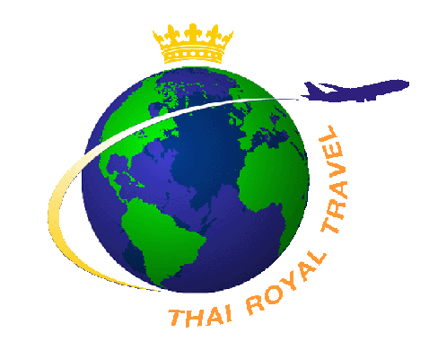

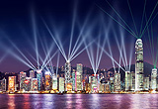
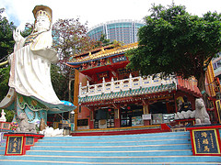
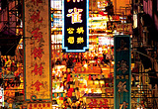
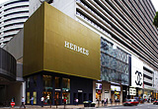

ชม SYMPHONY OF LIGHTS มัลติมีเดียสุดยอดตระการตาริมอ่าวฮ่องกงทุกค่ำคืน
ช้อปปิ้งกระจายที่ ย่านจิมซาจุ่ย, ถนน นาธาน, โอเชี่ยนเทอมินอล
เต็มอิ่ม...ไหว้พระขอพรเจ้าแม่กวนอิม รีพลัสเบย์, วัดหวังต้าเซียน, วัดแชกงหมิว
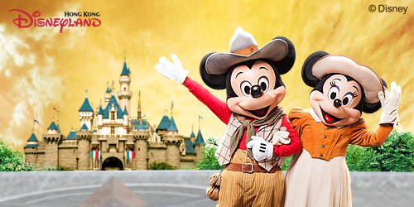
สนุกสุดคุ้ม..ฮ่องกงดีสนีย์แลนด์ เต็มวัน
เดินทางโดยสายการบินไทย (TG)
เครื่องใหม่ AIRBUS A 380 ลำแรกของการบินไทย

กำหนดการเดินทาง 14-16 กุมภาพันธ์ 2557
5-7 เมษายน 2557
วันแรกของการเดินทาง กรุงเทพฯ–ฮ่องกง–Symphony of Lights
06.00 น. พร้อมกันที่สนามบินสุวรรณภูมิ ชั้น 4 ประตู 3 เคาน์เตอร์ D สายการบินไทย THAI AIRWAYS
เจ้าหน้าที่คอยอำนวยความสะดวก ทำการเช็คอินตั๋ว
08.00 น. ออกเดินทางสู่ฮ่องกง โดยเที่ยวบินที่ TG600 (08.00-11.45) บริการอาหารและเครื่องดื่มบนเครื่อง
11.45 น. ถึงสนามบิน Cheak Lap Kok หลังผ่านพิธีการตรวจคนเข้าเมือง ให้ท่านออก “Exit B”
จากนั้นให้ท่านอิสระพักผ่อนตามอัธยาศัยหรือช้อปปิ้ง เลือกซื้อสินค้าราคาพิเศษ อาทิเช่น เสื้อผ้า ,รองเท้า, กระเป๋า, รองเท้า, เข็ดขัด, น้ำหอม หรือของเด็กเล่น ณ จุดช้อปปิ้งชื่อดังต่างๆ ทั้ง ST.MICHEL, TOY R’US, BOSSINI, ESPRIT, BODY SHOP, RED EARTH, ROXY, GIODANO, TEN TEN, DUTY FREE HONGKONG, ESPRIT, G2000 ฯลฯ
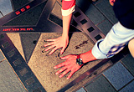
หลังจากนั้นนำท่านชม Avenue Of Star ท่านจะได้พบกับรอยประทับมือของบุคคลที่มีชื่อเสียงและเป็นแรงบันดาลใจของโลกฮอลลีวู้ดตะวันออกอาทิ ฉีเคอะ, เหลียงเฉาเหว่ย, จางม่านอวี้, เจ็ท ลี,มิเชล โหย่ว ยังไม่รวมถึงคนดังอื่น ๆ ที่ได้ประทับรอยมือลงบนพื้นซีเมนต์
ค่ำ  รับประทานอาหาร ณ ภัตตาคาร (มื้อที่ 1)
อิสระช้อปปิ้งย่านจิมซาจุ่ย – ** อิสระชม A Symphony of Lights **
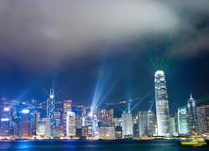
ความมหัศจรรย์เริ่มต้นในเวลา 20.00 น. ทุกค่ำคืน การแสดงมัลติมีเดียสุดยอดตระการตาที่ได้รับการบันทึกในกินเนสบุ๊คว่าเป็นการแสดงแสงและเสียงถาวร ที่ยิ่งใหญ่ที่สุดของโลก ครอบคลุมพื้นที่อาคารตึกระฟ้าสำคัญต่าง ๆ ที่ตั้งอยู่สองฟากฝั่งของอ่าววิคตอเรียโดยบนดาดฟ้าของตึกเหล่านี้ ประดับไปด้วยแสงไฟ ซึ่งเพียงกดสวิตช์ก็จะส่องแสง
นำท่านเข้าสู่ที่พัก EMPIRE KOWLOON HOTEL หรือเทียบเท่า
วันที่สองของการเดินทาง ฮ่องกง ดีสนีย์แลนด์ เต็มวัน (ชมพลุไฟกระการตา)
เช้า  รับประทานอาหารแบบติ่มซำ ณ ภัตตาคาร (มื้อที่ 2)
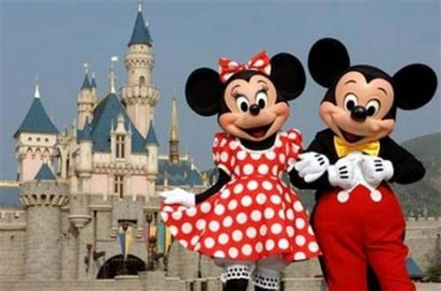
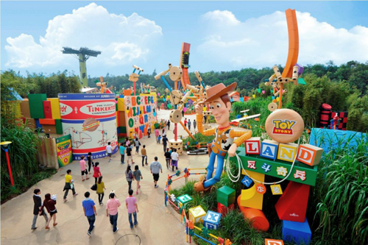
นำท่านเดินทางสู่ ฮ่องกง ดีสนีย์แลนด์ ให้ท่านพบกับเพื่อนเหล่าการ์ตูนมากมาย ดิสนีย์แลนด์อาณาจักรแห่งจินตนาการนี้ประกอบด้วยพื้นที่ 6 ส่วน ได้แก่ เมนสตรีท-ยูเอสเอ , แอดเวนเจอร์แลนด์ , แฟนตาซีแลนด์, ทูมอร์โรว์แลนด์, ทอยสตอรี่แลนด์ และ โซนใหม่ล่าสุด กริซลีย์ กัลช ซึ่งแต่ละแห่งต่างมีจุดเด่นความพิเศษเฉพาะตัว ท่องอเมริกาฉบับย่อส่วนอย่างมีชีวิตชีวาที่ถนนเมนสตรีท พร้อมด้วยทาวน์สแควร์ ร้านค้าน่ารัก ๆ และหอสังเกตการณ์วิคตอเรีย หรือจะแวะเข้าไปชมโลกของเด็กน้อยที่น่ารัก ชมตุ๊กตานานาชาติร้องเพลง และร่ายรำโดยจำลองการแต่งกายชุดประจำชาติจากทั่วทุกมุมโลกใน สมอลเวิลด์ สนุกสนานต่อใน แอดเวนเจอร์แลนด์ ผจญภัยกับการล่องเรือท่องป่าที่เต็มไปด้วยสิงสาราสัตว์ตลอดเส้นทางและโชว์แรงระเบิดที่ตื่นเต้น เข้าสู่อาณาจักรแห่งแฟนตาซี ที่ซึ่งคุณจะได้พบกับปราสาทซินเดอเรลลา จากนั้นลัดไปยังอาณาจักรของมนุษย์ต่างดาวและข้ามเวลาไปยัง ทูมอร์โรว์แลนด์ ดินแดนแห่งอนาคต และสิ่งที่พลาดไม่ได้คือ รถไฟเหาะ Space Mountain แน่นอนว่าอย่าลืมแวะไปถ่ายรูปกับมิคกี้ และจับมือกับเจ้าเป็ดชื่อก้องโลก
เที่ยง  รับประทานอาหารกลางวัน (มื้อที่ 3 คูปองอาหาร)
สนุกสนานต่อกับเขตส่วนสนุกแห่งใหม่ TOY STORY LAND ที่ได้แรงบันดาลใจจากภาพยนตร์แอนิเมชั่นทำเงินมหาศาล TOY STORY อันโด่งดังของวอลต์ดิสนีย์ พิคเจอร์ส และ พิกซาร์ แอนิเมชั่น สิ่งดึงดูดใหม่ที่สำคัญ 3 อย่างใน TOY STORY LAND ก็คือคือ RC RACER, SLINKY DOG SPIN และ TOY SOLDIER PARA CHUTE DROP ให้ไปสัมผัสประสบการณ์สนุกตื่นเต้นกันต่อ ในโซนเครื่องเล่นใหม่ล่าสุด กริซลีย์ กัลช (Grizzly Gulch) เปิดโลกตะวันตก กับ รถรางตะลุยขุมทองแดนเถื่อน ผจญภัยหลากหลายทิศทางเลี้ยวเลาะผ่าน โตรกธาร ไกเซอร์ น้ำพุร้อน ไปกับเครื่องเล่นอย่าง “Runaway Mine Cars” ครั้งแรกกับโคสเตอร์ภาคพื้นดินหลากหลายทิศทาง รายรอบด้วยแดนเถื่อนแปลกตา ตะลุยขุมทองวิ่ง ขี้น, ลง, หน้า, หลัง...... ไกเซอร์ กัลช ชุมชนเล็ก ที่สั่นสะเทือนจากข้างใต้ ด้วยไกเซอร์ น้ำพุร้อน ที่พวยพุ่งขึ้นเหนือพื้นดิน แล้วเยี่ยมช่างตีเหล็ก ร่วมสนุกสนานเฮอา จ้องหาเพื่อนใหม่ เลงให้แม่น แล้ว พ่น ส่าย สายน้ำ จากเครื่องสูบลม และใน ไวลด์ เวสต์ สามารถพบกับมิกกี้, มินนี่, ชิบ แอนด์ เดล ในชุดเสื้อผ้าน่ารัก และเพื่อนใหม่ สอง กรีซลี่ แบร์ หมีน้อย โคด้า และ คีไนย์ และโซนใหม่ล่าสุด Mystic Point โซนแห่งความลึกลับและพิศวง จุดหลักที่ที่เครื่องเล่นบ้านลึกลับที่ชื่อว่า “MYSTIC MANOR” และสวนแห่งเทวนิยาย รอให้ท่านพิสูจน์ไปสัมผัสแล้ว...
นำท่านเข้าสู่ที่พัก EMPIRE KOWLOON HOTEL หรือเทียบเท่า
วันที่สามของการเดินทาง ซิตี้ทัวร์ฮ่องกง – ช้อปปิ้งนาธาน – กรุงเทพฯ
เช้า  รับประทานอาหารแบบติ่มซำ ณ ภัตตาคาร (มื้อที่ 4)
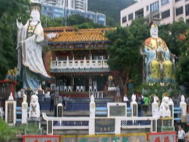
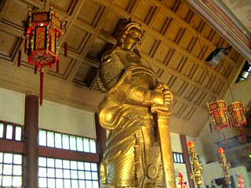
นำท่านขึ้นสู่จุดชมวิว“ วิคทอเรียพอยท์ Victoria Point” ชมความสวยงามของอ่าววิคทอเรีย และสถาปัตยกรรมสิ่งก่อสร้างมหัศจรรย์ยุคปัจจุบันอาทิเช่น ตึก Exchange square อาคาร Bank of China Tower , ตึก Hong Kong Bank , อาคาร Exhibition Centre ที่ใช้ในพิธีส่งมอบเกาะฮ่องกงให้ประเทศจีน เมื่อ 1 กรกฎาคม1997 และตึกเอมไพร์ที่สูงที่สุด ณ ปัจจุบัน ฯลฯ อิสระกับการชมวิวถ่ายภาพตามอัธยาศัย จากนั้นนำท่านเดินทางสู่ “ อ่าวน้ำตื้น Repulse Bay ” ซึ่งเป็นย่านที่อยู่อาศัยของชาวต่างชาติ มีหาดทรายสวยงามที่สามารถเล่นน้ำได้ นำท่านเดินทางสู่ เจ้าแม่กวนอิมซึ่งเป็นสถานที่อันศักดิ์สิทธิ์ของฮ่องกง ให้ท่านได้กราบไหว้ขอพรจากเจ้าแม่กวนอิม เจ้าแม่ทับทิม , พระสังกัจจาย และเทพเจ้าแห่งโชคลาภองค์อื่นๆซึ่งสถานที่แห่งนี้เป็นที่เคารพและสักการะของาวประมงในอดีตเพื่อขอพรให้พ้นจากภัยต่างๆ ก่อนการเดินทางออกทะเล** จากนั้นนำท่านไหว้พระที่ ซิก ซิก หยวน หว่องไทซิน หรือคนไทยรู้จักในนาม วัดหวังต้าเซียน เป็นวัดที่มีอายุกว่าครึ่งศตวรรษรายล้อมด้วยอาคารที่พักอาศัยของการเคหะ ตัววัดมีความงดงามด้วยอาคารที่ตกแต่งแบบจีนโบราณ แม้จะตั้งอยู่บน ไหล่เขาเกาลูน เป็นวัดที่ชาวฮ่องกงเชื่อว่ามีความศักดิ์สิทธิ์และความเชื่อทางศาสนาถึง 3 ศาสนาได้แก่ เต๋า พุทธ และขงจื๊อ วัดแห่งนี้ขึ้นชื่อด้านอิทธิฤทธิในการ ดูแลรักษาโรคภัยไข้เจ็บจึงได้รับการนับถือเป็นพิเศษจากบรรดาคนป่วย พบกับพลังศรัทธาของผู้คนที่นำ ธูปและส้ม มาสักการะเพื่อขอพรต่างๆ วัดแชกงหมิว(กังหันนำโชค) ซึ่งเป็นวัดที่คนฮ่องกงเคารพนับถือเป็นอย่างมากและเป็นวัดเก่าแก่วัดหนึ่งของฮ่องกง ช่วงตรุษจีนของทุกๆปีชาวฮ่องกงจะแย่งกันเข้าไป ปักธูปในพระอุโบสถเป็นคนแรกๆและหมุนกังหันที่สามารถเปลี่ยนดวงชะตาของตนเองให้ดีขึ้น ถ้าได้ทำแล้วในปีนั้นดวงชะตาของคนๆนั้นจะดีตลอดปีซึ่งเป็นความเชื่อของคนฮ่องกง ฉะนั้นคนฮ่องกงจึงนิยมมากราบไหว้และมาหมุนกังหันก่อนที่จะไปทำธุรกิจหรือริเริ่มธุรกิจอย่างอื่นโดยเฉพาะเหล่าข้าราชการของคนฮ่องกงจะมากราบไหว้และหมุนกังหันเพื่อให้ธุรกิจน่าที่การงานราบรื่นเป็นที่รักของเจ้านายและพวกพ้อง ทั้งยังปัดเป่าหมุนสิ่งไม่ดีออกไปจากชีวิตให้ มีแต่สิ่งดีๆเข้ามาในชีวิตของเราตลอดทั้งปี หลังจากนั้นนำท่านเยี่ยมชม โรงงานผลิตอัญมณีและหยก ที่มีชื่อเสียงของฮ่องกง
เที่ยง  รับประทานอาหาร ณ ภัตตาคาร (มื้อที่ 5)

จากนั้นให้ท่านอิสระพักผ่อนตามอัธยาศัยหรือช้อปปิ้ง เลือกซื้อสินค้าราคาพิเศษ อาทิเช่น เสื้อผ้า ,รองเท้า, กระเป๋า, รองเท้า, เข็ดขัด, น้ำหอม หรือของเด็กเล่น ณ จุดช้อปปิ้งชื่อดังต่างๆ ทั้ง ST.MICHEL, TOY R’US, BOSSINI, ESPRIT, BODY SHOP, RED EARTH, ROXY, GIODANO, TEN TEN, DUTY FREE HONGKONG, ESPRIT, G2000 ฯลฯ
ถึงเวลานัดหมายนำท่านออกเดินทางสู่สนามบินฮ่องกง
20.45 น. เดินทางจากฮ่องกงโดยสายการบินไทย โดยเที่ยวบินที่ TG607 (20.45-22.25)
22.25 น. ถึงสนามสนามบินสุวรรณภูมิ โดยสวัสดิภาพ พร้อมความประทับใจไม่รู้ลืม
******************************

อัตราค่าบริการ (Promotion)
กำหนดการเดินทาง | ผู้ใหญ่พัก 2 ท่าน หรือ  เด็กพักกับผู้ใหญ่ 1 ท่านมีเตียง | เด็กเสริมเตียงพักกับผู้ใหญ่ 2 ท่าน | เด็กไม่เสริมเตียงพักกับผู้ใหญ่ 2 ท่าน | พักเดี่ยว  เพิ่ม
14-16 กุมภาพันธ์ 2557  5-7 เมษายน 2557 | 26,900 | 25,900 | 23,900 | 5,500

อัตราค่าบริการนี้รวม
* ค่าตั๋วเครื่องบินเดินทางไป – กลับ พร้อมภาษีสนามบิน และค่าประกันภัยสายการบิน
* ค่าที่พักโรงแรมระดับมาตรฐาน
* ค่าพาหนะนำเที่ยวตามสถานที่ต่างๆดังระบุ
* ค่าอาหารและเครื่องดื่มดังระบุในโปรแกรมการเดินทาง/ค่าระวางกระเป๋าเดินทางน้ำหนักไม่เกินท่านละ20 ก.ก.
* ค่าประกันอุบัติเหตุระหว่างการเดินทางในวงเงินท่านละ100,000-1,000,000 บาท(ตามเงื่อนไขกรมธรรน์)

อัตราค่าบริการนี้ไม่รวม
* ค่าภาษีมูลค่าเพิ่ม 7 % และภาษีหัก ณ ที่จ่าย 3 % และภาษีทุกชนิด
* ค่าใช้จ่ายส่วนตัว อาทิเช่น ค่าอาหาร และเครื่องดื่มสั่งพิเศษ,ค่าโทรศัพท์ทางไกล,ค่ามินิบาร์ในห้องพัก, ค่าซัก รีด

หมายเหตุ บริษัทฯ ขอสงวนสิทธิ์ ยกเลิกการเดินทางก่อนล่วงหน้า 7 วัน ซึ่งจะเกิดขึ้นได้ก็ต่อเมื่อไม่สามารถทำกรุ๊ปได้อย่างน้อย 15 ท่าน ทางบริษัทฯ ยินดีคืนเงินให้ทั้งหมด หรือจัดหาคณะทัวร์อื่นให้ ถ้าต้องการ// บริษัทฯ ขอสงวนสิทธิ์ที่จะเปลี่ยนแปลงรายละเอียดบางประการในทัวร์นี้ เมื่อเกิดเหตุจำเป็น สุดวิสัย จนไม่อาจแก้ไขได้ และจะไม่รับผิดชอบใดๆ ในกรณีที่สูญหาย สูญเสียหรือได้รับบาดเจ็บ ที่นอกเหนือความ รับผิดชอบของหัวหน้าทัวร์และเหตุสุดวิสัยบางประการเช่น การนัดหยุดงาน ภัยธรรมชาติ การจลาจล ต่างๆ // เนื่องจากรายการทัวร์นี้เป็นแบบเหมาจ่ายเบ็ดเสร็จ หากท่านสละสิทธิ์การใช้บริการใดๆตามรายการ หรือถูกปฏิเสธการเข้าประเทศไม่ว่าในกรณีใดก็ตาม ทางบริษัทฯ ขอสงวนสิทธิ์ไม่คืนเงินในทุกกรณี /// กรณียกเลิกการเดินทางภายหลังจากได้วีซ่าแล้ว ทางบริษัทฯ ขอสงวนสิทธิ์ในการแจ้งสถานทูตฯ เพื่อให้อยู่ในดุลพินิจของสถานทูตฯ เรื่องวีซ่าของท่าน เนื่องจากการขอวีซ่าในแต่ละประเทศจะถูกบันทึกไว้เป็นสถิติในนามของบริษัทฯ

พิเศษ จากเรา
- ราคาที่นำเสนอพิเศษสุดกว่าที่อื่น แต่มากด้วยคุณภาพกว่ามากมาย
- มีการชี้แนะสินค้าที่ควรซื้อให้ในราคาถูก ๆ ไม่มีจุดประสงค์ในการพาไปเชือดเหมือนทัวร์ทั่วไป
- เราแจกหมวก ให้คนละ 1 ใบ
- แจกกระเป๋าใส่ปากกาดินสอให้ 1 ใบ
- แจก ยาหม่องน้ำ ให้ 1 ขวด
- แจก พัดมือถือ คนละ 1 อัน 555

สนใจในการจอง
โอนเงินมัดจำ ในการจอง ทัวร์ คนละ 10,000 บาท
ชำระส่วนที่เหลือให้หมดก่อน 15 วัน ของวันเดินทาง
โอนมาที่ ธนาคารใด ธนาคารหนึ่ง ในนาม สมปอง เจนชัยจิตรวนิช
ธนาคาร กรุงศรีอยุธยา สาขา สี่แยกวังหิน บัญชีกระแสรายวัน เลขที่บัญชี 2140013280
ธนาคาร กสิกรไทย สาขา รัชดา-ห้วยขวาง ในบัญชีกระแสรายวัน เลขที่บัญชี 089-1069251
ธนาคาร ไทยพาณิชย์ สาขาย่อย เซ็นทรัลปิ่นเกล้า บัญชี ออมทรัพย์ เลขที่ 183-2 10718-9
ธนาคาร กรุงเทพ สาขาย่อย เซ็นทรัล ปิ่นเกล้า บัญชีออมทรัพย์ เลขที่ 095-0-20209-3

หลังการโอนเงิน
กรุณา ส่งหลักฐานต่างๆ ที่แจ้งไว้ด้านล่างนี้ มาที่............
- Fax 02-9482065,02-9481866 รอสัญญาณ แฟกต์
- หรือ สแกนหลักฐาน ส่งมาที่ อีเมล์ jenchai624@hotmail.com
- สำเนาการโอนเงิน
- เบอร์โทรติดต่อกลับ ของ ผู้จอง และเพื่อนร่วมทาง
- กำหนดวันเดินทาง / ทริปที่ไป / วันเดินทาง
- หากไปต่างประเทศ ขอสำเนาพาสปอต
- สำเนาบัตรประชาชน กรณี ยังไม่มีพาสปอตในขณะนั้น ( ใช้ในการจองตั๋วเครื่องบิน )

สมปอง ทัวร์ /
ใบอนุญาตประกอบธุรกิจการท่องเที่ยว เลขที่ 11 / 05588
Website : www.programtour.com
Email : jenchai624@hotmail.com
Chat : msn : jenchai624@hotmail.com
Chat : Skype : jenchai624
Office 1 : : ตลิ่งชัน 02-8867018-9
Office 2 : รามอินทรา : 02-9481866
Mobile : ไทย : 089-9246304, 087-5149753,
Mobile : เวียดนาม : 091-6003612

